**6U 16** 串口 **CompactPCI** 扩展卡

概述

特点

军工

**Compact PCI** 平台

订购信息

料号 型号

0060-002421 CPC-16COM

0060-002411 CPC-RP16COM

描 述

6U CompactPCI 串口板/16 路 RS-232/422/485 串 口 / 支持后走线/32Bit CPCI Bus/2 个 DB68 接口 /PICMG2.0, 2.1

CPC-16COM 后插板/16 路 RS-232/422/485 串口板/2 个 DB68 接口

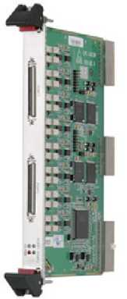

CPC-16C0M是一块高性能的PCI总线接口 16串口通用卡。该 串口卡标准CPCI结构，支持热插拔，方便使用，兼容 PICMG2.0、PICMG2.1 规范。

注：该板是I。板，不能接在系统槽。

♦6U标准CPCI架,32bit、33MHzCPCI总线，支持热插抜

♦ 16个RS232/422/485串口可切换，最高速率支持 115200bps

♦前板接口 2个DB68接口，DB68扩展支持8个串口；支持后走 线

♦工作温度：-40P〜70*0

♦存储温度：-45幻〜8bC

♦相对湿度：5%〜95%非凝结

产品尺寸图

（单位：mm）

**64**

**EVOC**

**EVOC**

